Programmer avec Scratch

Challenges

- Programme cette voiture pour qu’elle traverse la ville.
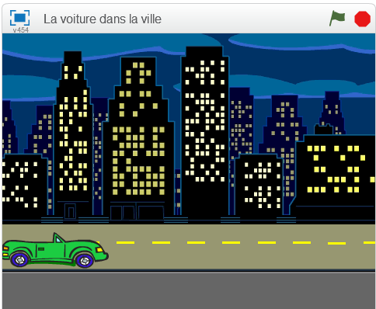

AIDE | 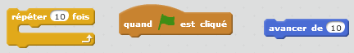

  - Complète ton programme pour qu’elle revienne à son point de départ.
  - Complète ton programme pour qu’elle fasse des allers-retours.

AIDE | 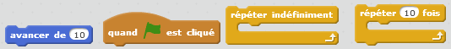

- Fais marcher ce personnage, d’un bout à l’autre du trottoir.

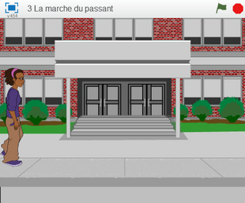

AIDE | 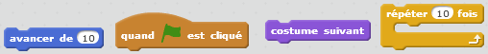

  - Fais en sorte que ton personnage avance plus lentement.
AIDE

  - Fais en sorte que ton personnage se replace à la gauche de l’écran chaque fois qu’on lance le programme.
AIDE | 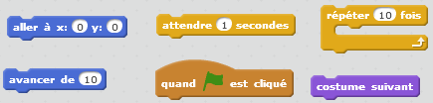

  - Fais en sorte que ton personnage s’arrête au milieu du parcours pour dire « bonjour ! ».
AIDE | 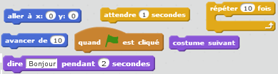

- Programme la voiture pour qu’elle aille se garer devant la maison.
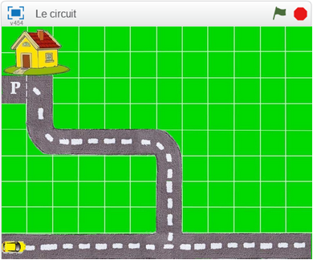

AIDE | 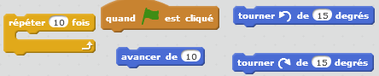

  - Fais en sorte que ta voiture avance plus lentement.

AIDE | 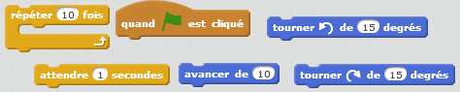

  - Fais en sorte que ta voiture revienne à son point de départ chaque fois qu’on lance le programme.

AIDE | 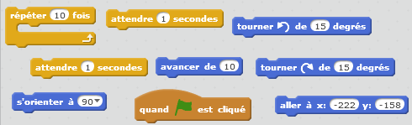

- Dessine un carré de 50x50
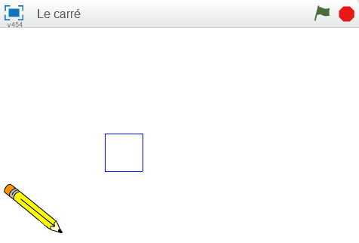

AIDE | 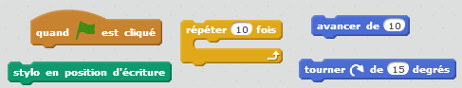

  - Recommence avec un rectangle de 150x50.

  - Recommence avec un triangle équilatéral de 100.

  - Recommence avec un hexagone de 80.

  - Recommence avec un cercle.

- Utilise les flèches du clavier pour amener la voiture au parking en suivant les flèches.

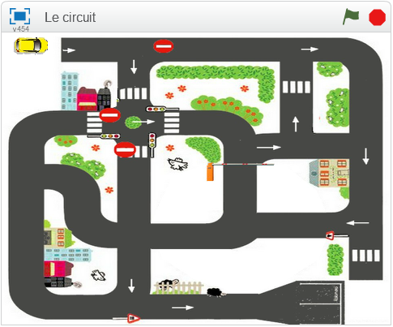
AIDE

- Utilise le pointeur de la souris pour diriger le petit rat jusqu’au fromage.
v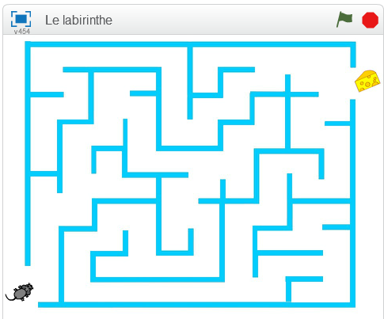
AIDE | 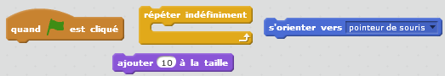

  - Améliore ton programme pour que le rat revienne au départ lorsqu’un bord est touché.

AIDE | 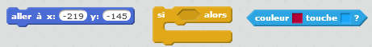

  - Améliore ton programme pour que le rat dise « Miam ! » quand il atteint le fromage.

AIDE | 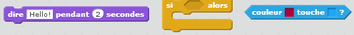

- Fabrique un jeu de « Pong »

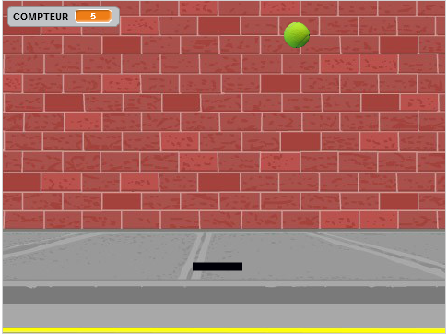

Le mur et la balle de tennis sont dans la bibliothèque. Il faudra créer la raquette avec l’outil « Dessiner un nouveau lutin ». Il faudra également dessiner une ligne de couleur en bas du mur pour décompter les vies.

La raquette  AIDE | 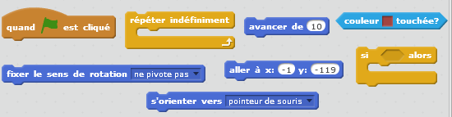

La balle  AIDE | 